
Szent István Katolikus
Technikum és Gimnázium
Pásztor Tamás
Ördög szabolcs
Török bence
mozi
Szoftverfejlesztés és -tesztelés vizsgaremek
Sátoraljaújhely, 2022

Tartalom
Tartalom 2
Bevezetés 4
Miért választottuk ezt a témát projektként? 4
A felhasználói oldal funkciói általánosan 5
Felhasználói dokumentáció 5
Rendszerkövetelmények 5
Az oldal/alkalmazás indítása 5
Használt és szükséges programok: 6
Felhasználói oldal specifikációi 7
Az admin oldal specifikációi 12
Az oldalak reszponzivitása 17
Fejlesztői dokumentáció 19
Bevezetés 19
Az oldal/alkalmazás indítása 20
Használt és szükséges programok: 20
Komponensek definiálása 21
A publikus oldal komponensei 21
Home-components 22
Kosar-components 30
Musor-components 32
A publikus oldal oldalai 32
Az admin oldal komponensei 32
Felhasznalok-components 32
Filmek-components 33
Home-components 34
Jegyfoglalasok-components 35
Make-ticket-components 36
Musor-components 36
Az admin oldal oldalai 38
Backend 38
Az oldalak stíluslapjai 41
Kiegészítés 42
Tesztelés 43
Források, segítségek 43

Bevezetés
Pásztor Tamásnak, Ördög Szabolcsnak és Török Bencének hívnak bennünket. A sátoraljaújhelyi Szent István Katolikus Technikum és Gimnáziumban kezdtük középiskolai tanulmányainkat 2017-ben, ahol 4 év után érettségi vizsgát tettünk, időközben megszerezve az irodai informatikus szakképesítést. Ezek után 2 éves Szoftverfejlesztő –és tesztelői nappali tagozatos szakképzésre jelentkeztünk, azért, hogy kibővítsük azt a tudást, amit az előző 4 év folyamán szereztünk.
Érdeklődési köreink szinte teljes mértékben lefedik a weboldalak felhasználhatóságát, a 3D modellezés és játékfejlesztéstől kezdve, a szépen megformázott és igényesen kialakított felhasználói felületeken át, a funkcionalitás és bonyolult háttérfolyamatok, adatbázisok kezeléséig.
A képzés elvégzése után mindhárman a szakmában szeretnénk elhelyezkedni Webfejlesztőként, beleértve a Frontend és Backend fejlesztőt, valamint Játékfejlesztőt. Eleinte kisebb cégeknél, vagy szabadúszóként, majd a kellő tapasztalat és tudás megszerzése után saját céget alapítani, ahol egyaránt foglalkozunk a fent említett szakmákkal.

Miért választottuk ezt a témát projektként?
Azért választottuk ezt a témát, mert a mozi mindig is nagy népszerűségnek örvendett a gyerekek, fiatalok és az idősek körében egyaránt. Sok család látogat el mozikba a gyermekeivel, párjával, viszont a moziban leadott filmek sokszor nincsenek a mai igényekhez viszonyítva, illetve a felhasználók számára a mai oldalak nem elég korszerűek, elavultak, nehéz kezelni, valamint bonyolult az online jegyfoglalás, ha van ilyen lehetőség. Fontosnak találtuk, hogy kialakítsunk egy olyan weboldalt, amely minden követelménynek megfelel. Mind a hárman otthonosan mozgunk a mozi témában így nem volt nehéz megtervezni, kivitelezni a projektet. Alapos gondolkodás után döntöttünk úgy, hogy ténylegesen belevágunk a téma megvalósításába, így született meg a PopcornCity Mozi weboldala.

Felhasználói dokumentáció

Rendszerkövetelmények
Processzor: Intel Core 2 Quad CPU Q6600 @ 2.40GHz (4 CPUs) / AMD Phenom 9850 Quad-Core Processor (4 CPUs) @ 2.5GHz
RAM: 4 GB RAM
GPU: NVIDIA 9800 GT 1GB / AMD HD 4870 1GB (DX 10, 10.1, 11)
DX: 10
Operációs rendszer: Windows 10 64 Bit, Windows 8.1 64 Bit, Windows 8 64 Bit, Windows 7 64 Bit Service Pack 1
Tárhely: 5 GB szabad terület
Hang: 100% DirectX 10 compatible

Az oldal/alkalmazás indítása
A felhasználó az oldalt a számítógépén, mobilkészülékén futó, már előzetesen fel/letelepített böngészőjén érheti el a localhost:3000 linken keresztül. Ajánlott böngészők:
- Google Chrome
- Mozilla Firefox
- Opera
- Yahoo!
- Safari
A leginkább javasolt böngészők a Google Chrome és a Mozilla Firefox. A Mozilla Firefox az egyik leggyakrabban használt böngésző, a fejlesztők a maximális adatbiztonságra törekszenek. A Google Chrome valóban a legbiztonságosabb böngészők egyike. Az Internet Explorer használható, de nem ajánlott, ugyanis sok funkció nem támogatott (ez gátolná a gördülékeny működést).

Használt és szükséges programok:
- Visual Studio Code
- XAMPP
- Node.js
Mielőtt a projekt elindításába kezdünk, mindenféleképpen töltsük le, és telepítsük fel a számítógépünkre a programokat. Az oldalt ebben a formában lehet elindítani: letöltjük a ZIP állományt, majd csomagoljuk ki. Ezekben megtaláljuk a szükséges mappákat és az adatbázist. Indítsuk el a XAMPP-ot, futtassuk az Apache-t, és MYSQL szervert. Ezután írjuk be a böngészőnkbe, hogy „localhost/phpmyadmin”, majd hozzunk létre egy adatbázist mozi néven UTF-8 Hungarian CI kódolással. Keressük meg, és kattintsunk a létrehozott adatbázisra, majd válasszuk ki az Importálás menüpontot, azon belül a „.sql’ kiterjesztésű fájl legyen kiválasztva a letöltött állományból, majd kattintsunk a feltöltésre. Ha ezekkel megvagyunk, indítsuk el a Visual Studio Code-ot, és nyissuk meg a letöltött, és kicsomagolt mappát (mozi_projekt). A Visual Studio Code felső menüsorában válasszuk ki a „Terminal” lehetőséget, azon belül a „New Terminal”-t. Alul megjelenik a terminálunk, hozzunk létre belőle 3-at, egy a felhasználói oldalnak, egy a szervernek, és a maradék egy pedig az admin oldalnak. Ellenőrizzük le, hogy a terminál jó helyen áll-e. Először a szervert fogjuk indítani, ehhez írjuk be az egyik terminálba a következő parancsokat: cd mozi_szerver; cd server;npm install; npm start. Ha sikeres az indítás, arról visszajelzést kapunk. Következő lépés, a front-end kliensek elindítása. Válasszuk a 3 terminál közül ami szabad. Írjuk be a következő parancsokat: cd mozi_kliens; cd mozi_admin; cd client;;npm install; npm start. Ha sikeres az indítás, arról szintúgy visszajelzést kapunk. Ezek után válasszuk ki az utolsó szabad terminálunkat, és írjuk be a követkető parancsokat: cd mozi_kliens; cd mozi_public; cd client;npm install; npm start. Ha ezekkel mind megvagyunk, a böngészőben már el is érhető a projektünk. Az admin felületet a „localhost:3001” címen érjük el, a publikus oldalt pedig „localhost:3000”-es címen.

Felhasználói oldal specifikációi
Ez az oldal egy mozinak nyújt online felületet, melyen a látogató értesülhet a jelenleg vetített és vetítendő filmekről, megnézheti ezek értékeléseit, jegyeket, - ennek árait és a vele járó „szolgálatásokat”, továbbá a büfé étel és ital kínálatát, - ennek árait. Törekedtünk a mostani igényekhez mérten gondolkodni, ezért kialakítottunk egy Ételek/Italok oldalt, ahol a moziban található büfé kínálatai tekinthetőek meg. Az oldal felhasználóbarát, köszönhető a letisztult kivitelezésnek, így még a leglaikusabbak is könnyedén tájékozódhatnak rajta. Az oldal felépítése részletes, ám mégis roppant egyszerű. A dinamikus működés és használhatóság érdekében aloldalak segítségével használhatjuk. Minden egyes aloldalról elérhető az összes többi oldal. Nincs oldalfrissítési idő, így sokkal gyorsabb a funkcionalitás, hisz nem kell minden jegyfoglalásnál, vásárlásnál újra tölteni az oldalt. A Főoldalon szereplő oldalakat a következő fejezetben részletesen is bemutatjuk. A kezdőlap tartalmaz egy 100% magas, illetve 100% széles videót, amelyen a jelenleg legnépszerűbb filmeket lehet megtekinteni, - ennek leírását, nevét. 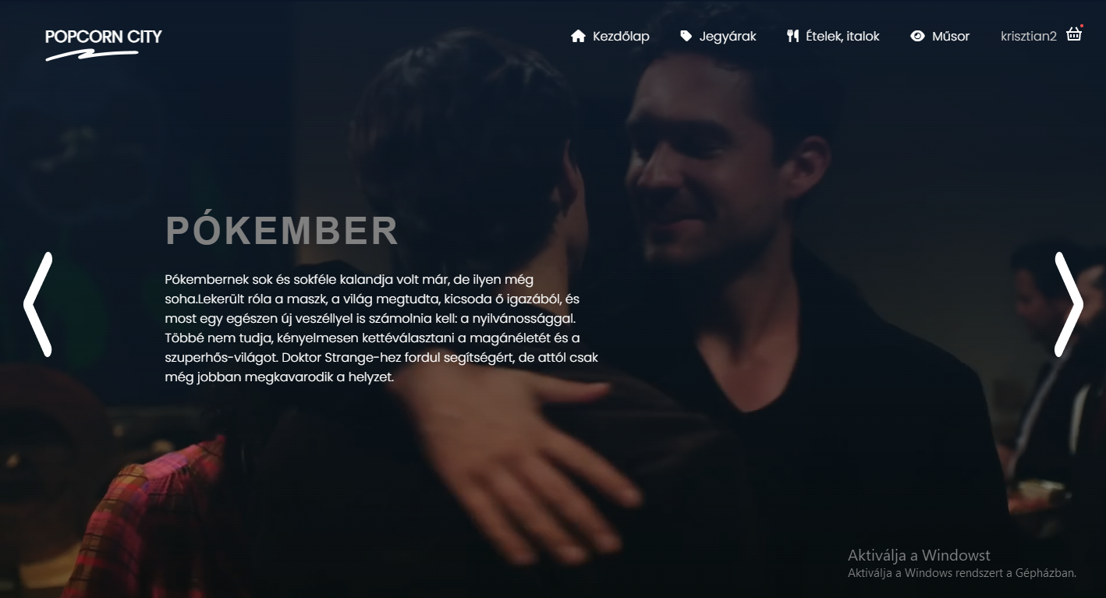Lentebb haladva megjelenítésre kerülnek a műsorok a poszterével együtt, melyeket kategória szerint lehet rendezni, a felhasználó kedve szerint. Ebből négyet talál a vendég, rendre: Összes, - ki listázza az összes filmet. Vígjáték, - itt tekinthetőek meg azok a filmek, amelyek a humor kategóriának felelnek meg. Akció, - minden olyan film, amely akciót tartalmaz, illetve ebbe a kategóriába sorolható. Horror, - kifejezetten olyan filmeket tartalmaz, amelyek ijesztőek. A kategóriák kiválasztására a képen latható gombok nyújtanak lehetőséget, amelyeket úgy helyeztünk el, hogy aki először jár az oldalon az is könnyedén megtalálja. Az aktuálisan kiválasztott kategória gomb megjelenése megváltozik, a háttérszíne zöld lesz, így a felhasználó mindig tudni fogja, hogy melyik kategória oldalon áll.
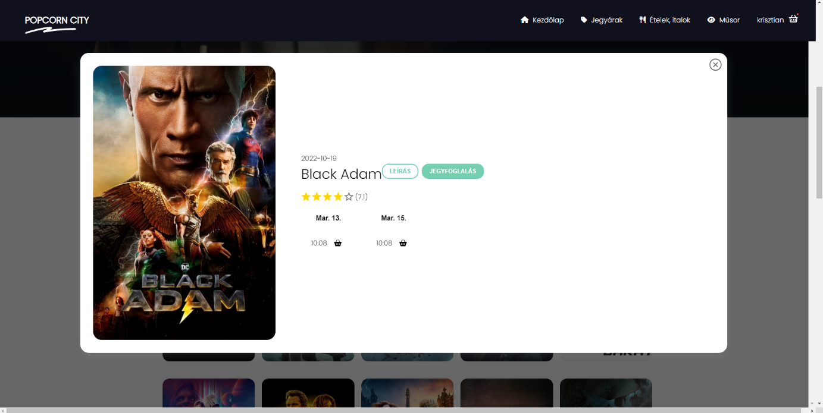
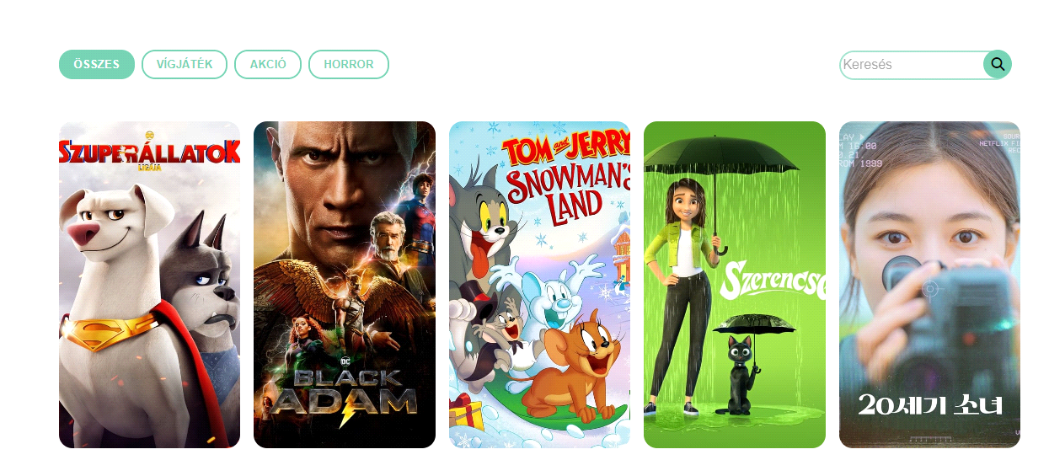Amennyiben a felhasználó pontosan egy adott filmre szeretne rákeresni, arra a jobb oldalon található kereső mezőben van lehetősége. Amint elkezdi begépelni a film nevét, a kereső azonnal működésbe lép, és kiszűri az összes olyan filmet, amelyben megtalálható a felhasználó által begépelt karakter. Egy filmre kattintva megjelenik a film borítóképe, a film kiadásának dátuma, értékelése, rövid leírása, - amely alapbeállításnak felel meg, valamint láthatunk egy „Jegyfoglalás” gombot melyre kattintva megtekinthetjük a vetítési dátumokat. A dátumokra kattintva megjelenik a vetítés dátuma percre pontosan. Amint rákattintott a felhasználó egy dátumra, azon felül, hogy láthatjuk a vetítés dátumát, megjelenik még egy kosár ikon, illetve, ha 3D-s besorolású a film, akkor egy szemüveg ikon. Amelyik film mellett nem található szemüveg, csak egy kosár, akkor az a film 2D-nek felel meg. A kosárra kattintva tud a vendég jegyet foglalni az adott filmre (értelemszerűen, amelyik dátum mellett van a kosár, arra az időpontra fog szólni a foglalás). Amint a kosárra kattint a felhasználó, a jegye bekerül a kosárba. A kosár, melynek tartalma a filmre kiválasztott jegy, illetve a székek, ahol le tudjuk foglalni az ülőhelyünket: látható összesen 140 darab szék, melyek a mozivászon felé néznek, tehát a vászonhoz legközelebbi székek az első sornak felelnek meg, a legtávolabbi pont, pedig a mozi hátulja. A weboldalon fel van tüntetve, hogy mely székek vannak már lefoglalva. Amikor széket akarunk foglalni, csak kattintsunk bal egérgombbal a szék ikonjára, ezek után zöld színnel jelzi nekünk mely székeket jelöltük ki, ez csak számunkra látható, más felhasználó egyelőre még nem látja. Amikor kijelöltük a székeket, az oldal írja, hogy hány darab jegy elérhető még, illetve, hogy hány darab széket jelöltünk ki. Amikor kiválasztottuk a megfelelő székeket, kattintsunk a Jegyfoglalás gombra. Amikor teljes egészében lefoglaltuk a jegyet, a többi felhasználó számára láthatóvá válik az általunk lefoglalt szék(ek). A kosár a menüsor legszélén található, a felhasználó neve mellett, amennyiben be van jelentkezve a fiókjába. A lefoglalt jegyeket erre a kosárra kattintva tudjuk megnézni. Jegyet kizárólag előzetes regisztrációval, majd bejelentkezéssel lehet foglalni. Bejelentkezni úgy tud a felhasználó, hogy a menüsorban megtalálható Belépés gombra kattint bal egérgombbal. Ezután beírja a felhasználónevét, jelszavát. Amennyiben nem rendelkezik még fiókkal, a Bejelentkezés gomb alatt lévő „Még nincs fiókod? Regisztrálj” szövegre kattintva bal egérgombbal. Megjelenik a regisztrációs felület. Adatok, amelyeket meg kell adnia a felhasználónak: teljes név, felhasználónév, jelszó, email cím. Már előzetesen létrehoztunk egy fiókot vizsgabizottsag felhasználónévvel és Vizsga jelszóval. Mindenféleképpen valós adatokat adjunk meg regisztrációnál, ugyanis a későbbiekben gondot okozhat a nem megfelelően beírt adat. Az oldalról kilépni a felhasználónév melletti ikonnal lehetséges.
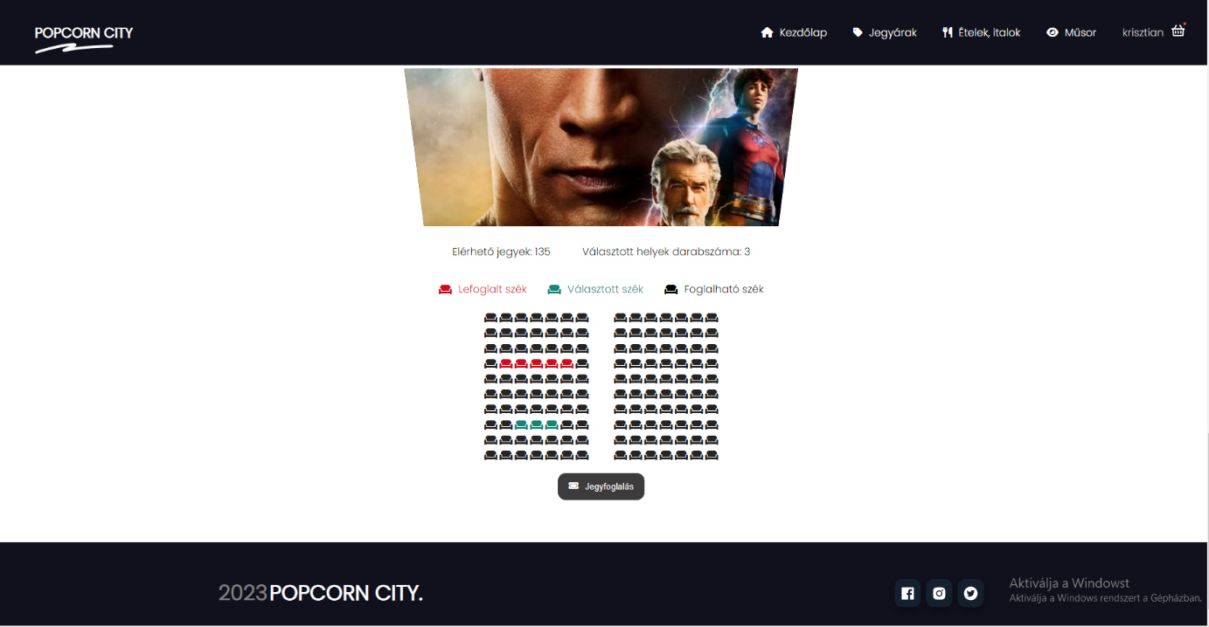
A jegyárak oldalon a jegyek árai, típusai és a velük járó kedvezmények is fel vannak tüntetve, azonban ezek megvételére csak a moziban van lehetőség. A jegyárak oldalon a Prémium csomag jelenti a legnagyobb kedvezményt. A vendég ezt megvásárolva minden kategóriájú filmet megtekinthet, prémium ülőhelyekben részesül, soron kívül bejut, illetve kedvezményesen vásárolhat a büfében.
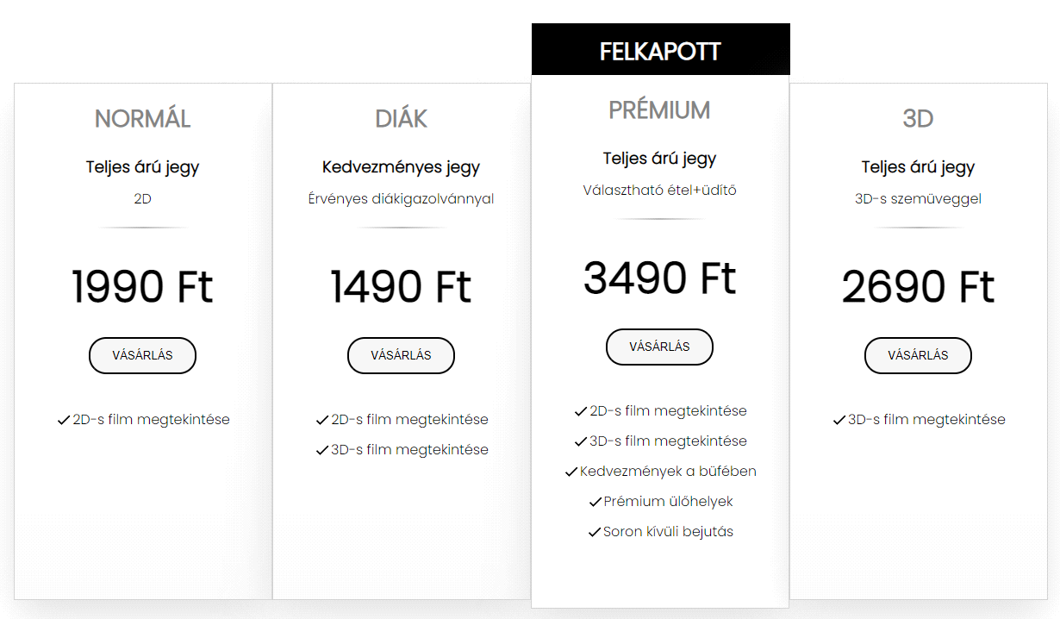
Az ételek és italok oldalon, a büfé kínálata tekinthető meg képekkel, illetve árakkal. Itt is törekedtünk a minél szebb átláthatóságra, kinézetre és letisztultságra. A vendég a gombok segítségével tud navigálni a kínálat között. A gomb háttérszíne zöldre változik annak függvényében, hogy melyik oldalon áll. Az alap állapot az Ételek oldal.
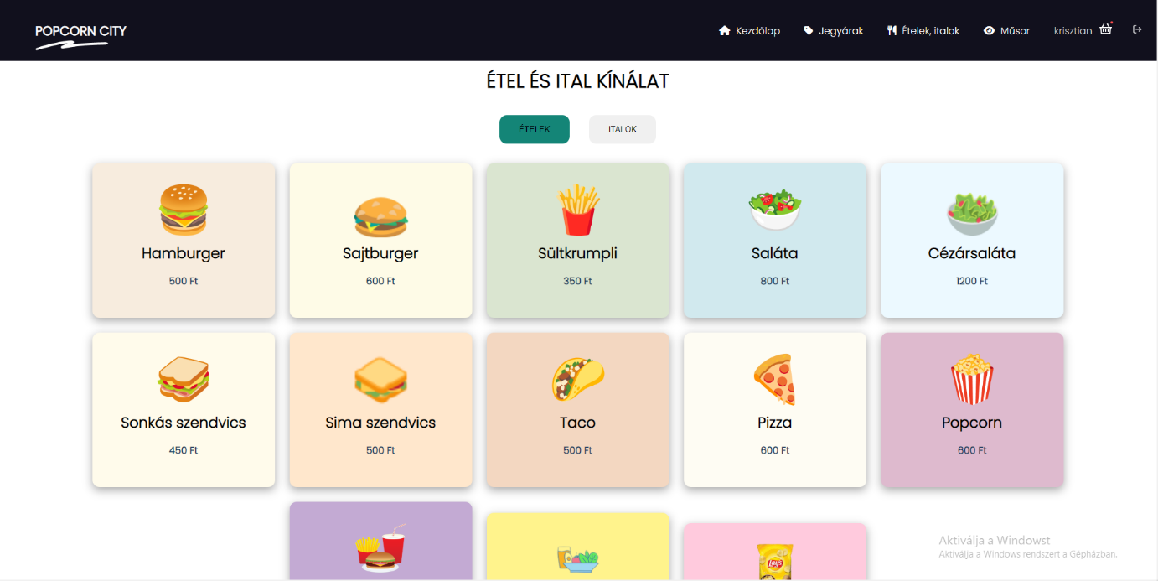
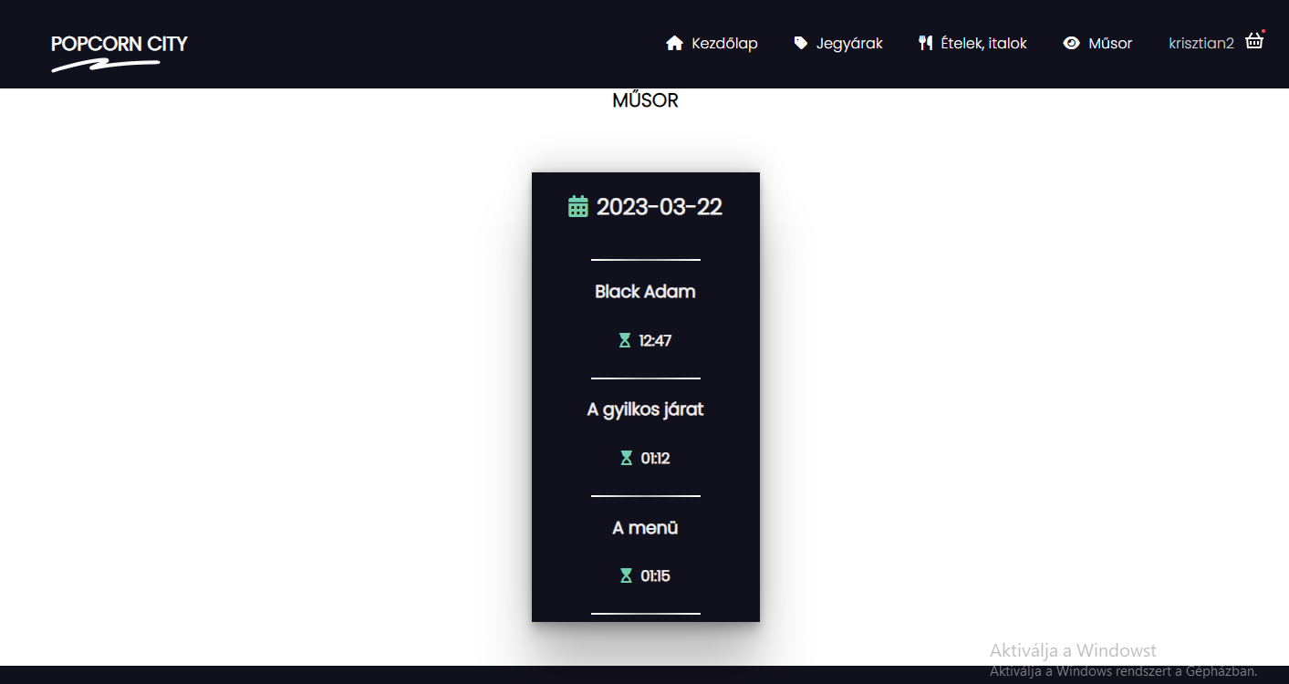
Fontos megemlíteni, hogy az Ételek/Italok oldalon feltüntetett árak csak tájékoztató jellegűek. Étel és ital foglalására és vételére nincs módja a felhasználónak. Ezek megvásárlására a mozi épületében a büfénél lesz lehetőség. A műsor oldalon megjelenítésre kerülnek azok a filmek, amelyek megtekinthetőek a moziban. Ezen az oldalon olvasható a vetítés dátuma, a film címe és a kezdés időpontja. Továbbá minden oldal alján található egy footer, másnéven lábléc, melyben megtalálható a mozi neve, illetve 3 kisebb méretű négyzet, ahol a mozi közösségi média oldalai láthatóak.

Az admin oldal specifikációi
A felhasználói oldal, amely egy átlagos vendék számára látható, kommunikál egy admin oldallal, ahol a moziban dolgozók hozzáférnek a felhasználói oldalhoz. Ez azért jó megoldás, hisz nem kell a kódhoz értenie a mozi személyzetének, hanem egy oldalon tudják szerkeszteni a publikus oldalt. Például: új film hozzáadása a vetítésekhez, meglévő dátum lecserélése adott műsornál. Lépésről lépésre: az admin oldalra előre elkészített felhasználói fiókkal lehet bejelentkezni, amelyről csak is a moziban dolgozók tudnak majd. Az admin oldal egy külön domain néven fog futni. A projekt megfelelő elindítása után a localhost:3001-es porton érhető el a felület. Bejelentkezés után a kezdőlap fogad bennünket, ahol található egy fejléc a felhasználónévvel és egy kijelentkező gombbal, - ez egyébként majdnem minden oldalon megtalálható. Alatta található egy naptár, ahol a hónap napjai találhatóak. Egy tetszőleges napra kattintva megtudjuk nézni, hogy az adott napon milyen műsor kerül vetítésre, - ez a naptár mellett jelenik meg egy dobozban. A doboz tehát tartalmazza a kiválasztott dátum napját, annak hónapját, valamint a kiválasztott nap vetítésre szánt film címét, illetve egy törlés gombot. Erre a gombra kattintva tudjuk kitörölni a filmet véglegesen a vetítési napról. A két doboz alatt található négy darab kisebb méretű boksz. Ezek statisztika szerepet töltenek be. Rendre a következő sorrendben: az első doboz megvizsgálja, hogy hány darab műsor van hozzáadva a vetítési naphoz, illetve, hogy hány darab jegy lett lefoglalva, ebből kiszámítja százalékosan, hogy milyen százalékban történt jegyvásárlás. A második doboz listát készít, hogy hány regisztrált felhasználója van az oldalnak. A harmadik doboz kiírja, hogy hány darab műsoron lévő film van. A negyedik, egyben utolsó pedig kiírja, hogy mennyi bejelentkezés történt eddig. 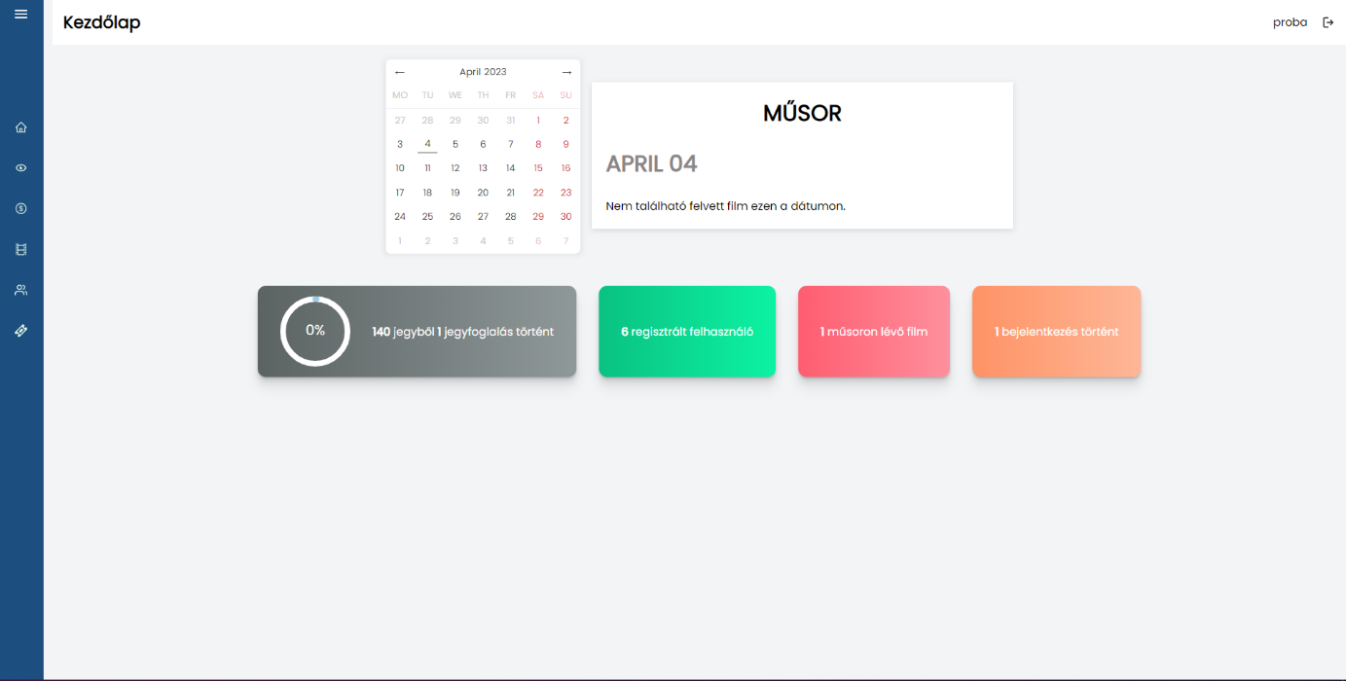Következő oldalra történő átlépésre használjuk a bal oldalt található függőleges menüsávot. Amint a kurzort rávisszük egy ikonra ebben a sávban, megjelenik az oldal neve. Emellett, ha az oldalsáv tetején lévő „hamburger”, három vonalból álló ikonra kattintunk, kinyílik a menü, így nem kell minden oldalt bejárnunk, hogy megtaláljuk amit szeretnénk. A menüsáv a helytakarékosság, valamint a modern design miatt lett így elkészítve. Fentről lefelé haladva, a második menü a Műsor. Ez az oldal tartalmazza a hét napjait. Funkcióját tekintve bármely napra kattintunk, láthatjuk, hogy mely napra milyen film van felvéve, valamint, hogy mely székek lettek lefoglalva. Az oldal nézi, hogy a hét mely napja van ma, például: ha ma kedd van, akkor a kedd az első, és utána sorakoznak fel a többi napok.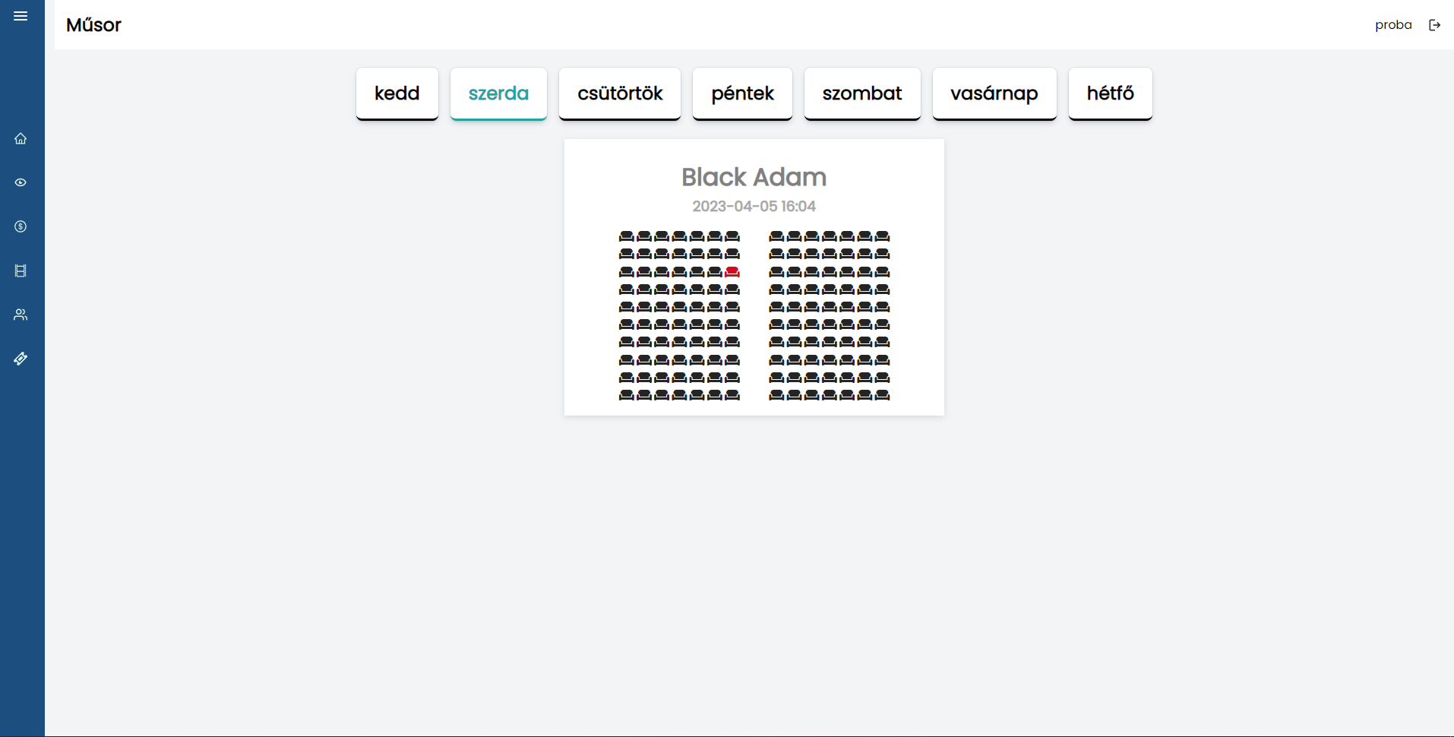
A harmadik menü elem a Jegyfoglalások. A lap tetejét teljes szélességében kitölti egy keresőmező, ahol a jegyfoglalások között tudunk keresni felhasználónév alapján. Továbbiakban megjelenik az összes jegyet foglalt felhasználó, hogy mely filmre foglalt jegyet, illetve, hogy mikor lesz a vetítés. Negyedik menüpont a Filmek. Ezen az oldalon, úgyszintén megtalálható egy keresőmező, viszont itt filmek nevei alapján tudunk keresni. 3 gomb található egymás mellett, melyek: Film hozzáadása a listához, Lista módosítása, és rendezés. A legelső gomb az alap oldalt jelenti, a mellette lévőre kattintva pedig megjelenik az általunk hozzáadott film címe, illetve további két gomb. 1. Hozzáadás a műsorhoz, 2. Törlés. Az utóbbival kitudjuk törölni a lista közül, fontos, hogy innen csak a listából töröljük ki! A legelsőnek említett gombra kattintva pedig hozzá tudjuk adni a filmet a műsorhoz, amely megjelenik a felhasználói oldalon. Amint a gombra nyomtunk, szemünk elé tárul egy popup, ahol az adott film címe látható, valamint két input mező. Fentről lefelé haladva: Vetítés dátuma: az input mezőbe kattintva, kitudjuk választani, hogy mely napon szeretnénk, ha vetítve lenne a film, alatta pedig, kitudjuk választani, hogy a film milyen típusú (2D, 3D). A rendezés melletti lenyitható menüre kattintva tudjuk rendezni, a filmeket. Lentebb haladva, két hasábra van felosztva az oldal. A bal oldalon észrevehető egy kategóriák felirat. Tudunk böngészni a kategóriák között. Egy adott kategóriára kattintva, megjelenik a film címe, kiadás éve, valamint az értékelés, illetve egy plusz gomb. A plusz gombbal tudjuk listához adni a filmet.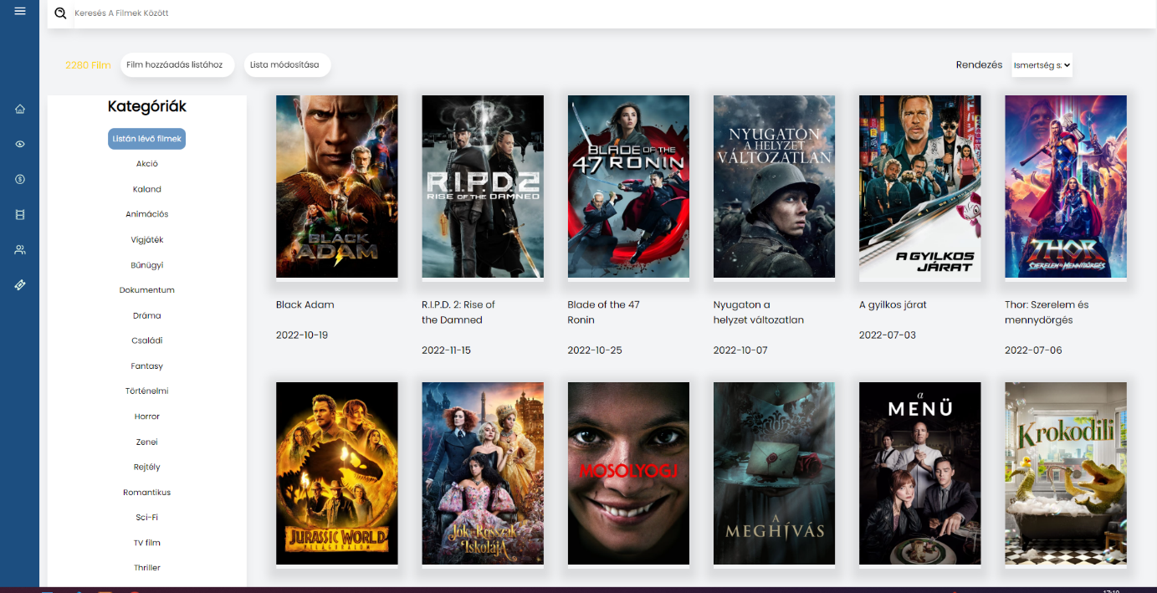

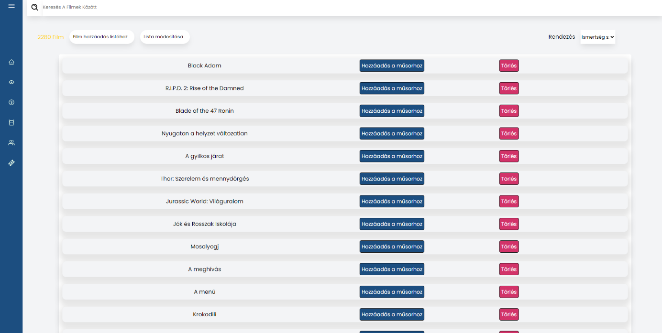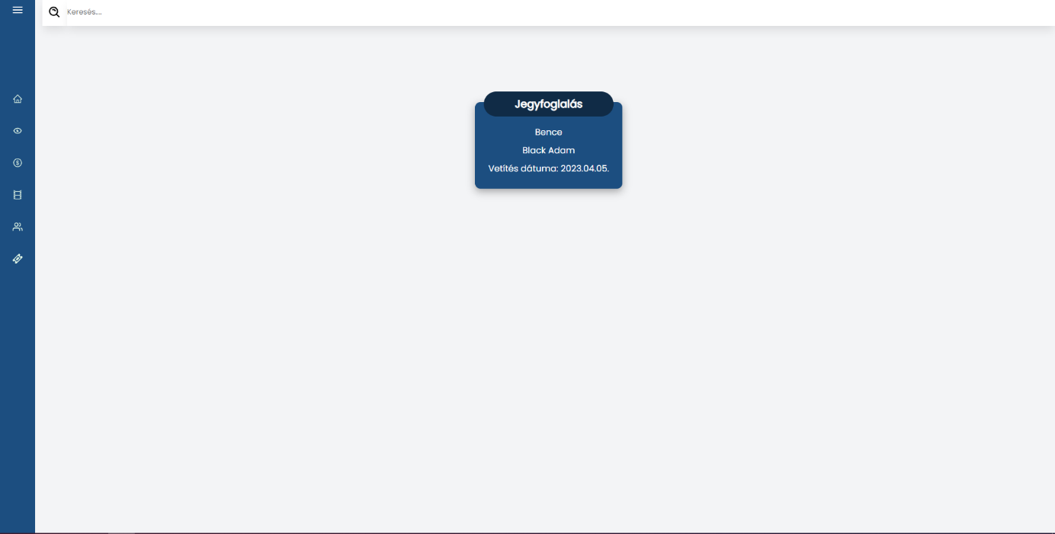

Az ötödik oldal a Felhasználók. Itt megtalálható az összes felhasználó azonosítója, teljes neve, felhasználóneve, email címe, telefonszáma, regisztráció dátuma egy táblázatban. Az oldalon tudunk keresni, illetve törölni. A hatodik oldal a Jegy-beállítások. Ezen az oldalon tudjuk szerkeszteni, törölni, valamint hozzáadni új jegyeket a felhasználói oldalhoz. Bal felül a Több jegy hozzáadása gombra tudunk új jegyeket készíteni. Kattintás után megjelenik egy doboz, amelyben a megfelelő adatok beírásával elkészül az új jegy. Módunk van a meglévő jegyet törölni, illetve módosítani. Az elkészült jegynél olvasható, hogy Szerkesztés. Erre kattintva tudjuk szerkeszteni vagy törölni a jegyet. Amikor ezzel elkészültünk, kattintsunk a szerkesztés mentésére.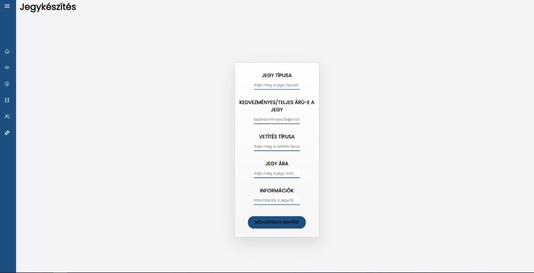

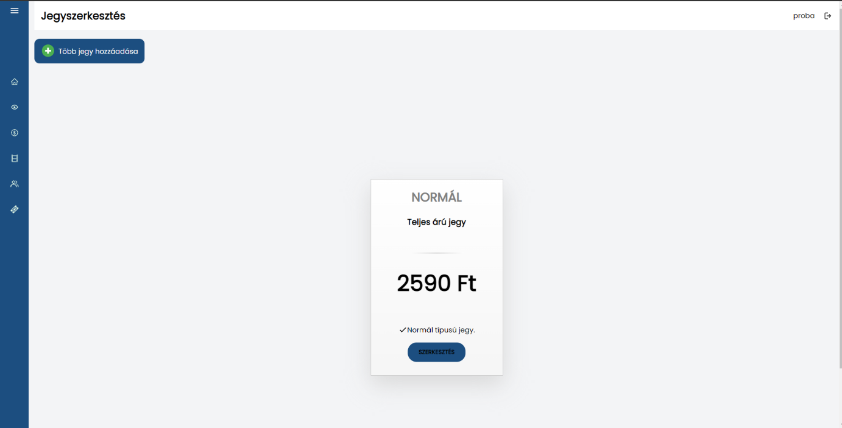

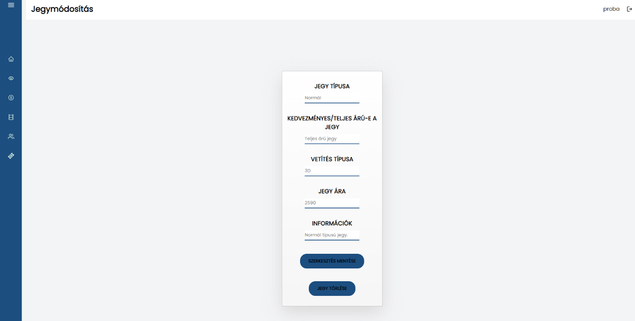

Az oldalak reszponzivitása
A kialakításánál nem csak a szép kinézetre törekedtünk, hanem arra is, hogy minden kijelző méreten jól nézzen ki az oldal, ezzel is elérve, hogy a felhasználó könnyedén tudjon böngészni, keresgélni a filmek között különböző eszközökön. Fontos volt számunkra, hogy ne csak számítógépen, laptopon, táblagépen, hanem telefonon is használható legyen az oldal. A reszponzivitás érdekében Flexbox Layout-ot, Grid Layout-ot, valamint Media lekérdezéseket alkalmaztunk. Amint a böngészőt elkezdjük kisebbre venni, működésbe lép a fentebb említett megoldások egyike, és ha már nem fér ki például a film egy sorban, maga alá tördeli, ezzel is elérve, hogy szépen jelenjenek meg a filmek, különböző dobozok. Ezen felül a menüsor is teljesen reszponzív. Törekedtünk a túlzsúfoltság elkerülésére, ezért bizonyos eszköz kijelző szélességnél eltűnnek a menük, és egy három vonalból álló, úgynevezett "hamburger" menü jelenik meg jobb oldalt. A bal egér gombot lenyomva tudjuk előhozni a menüket, amely jobb oldalról fog beúszni a kijelző jobb oldali sávjára, elfoglalva a böngésző felét. Ez minden oldalon megegyezik, elkerülve az összevisszaságot, bonyolultságot.

3D moziterem

Az oldalhoz tartozik egy külön elkészített 3D-s moziterem, ahol a felhasználó tud mozogni, forogni a székek között. Időhiány miatt ezt úgy tudtuk megoldani, hogy egy külön mappába raktuk, ezért ezt külön kell futtatni az alábbi módon:
- indítsuk el a Visual Studio Code-ot.
- Kattintsunk a File(fájl) menüre bal felül, válasszuk az Open Folder (mappa megnyitása) lehetőséget, vagy szimplán húzzuk be a mappát a fejlesztői környezetbe.
- A bal oldalt megjelenő sávban keressük ki a négy négyzetből álló menüt (Bővitmények), majd írjuk be a keresőbe ezt: Live Server.
- Kattintsunk a találatok egyikére, a kék téglalapok közül válasszuk az install lehetőséget.
- Keressük ki a mappában a HTML fájlt, és kattintsunk rá.
- Amint elénk tárul a HTML fájl, kattintsunk a kódfelületen jobb gombbal, és válasszuk az Open With Live Server lehetőséget.

Fejlesztői dokumentáció

Bevezetés
Ez az oldal egy mozinak nyújt online felületet, melyen a látogató értesülhet a jelenleg vetített és vetítendő filmekről, megnézheti ezek előzeteseit, értékeléseit, emellett a jegyek árait. Törekedtünk a mostani igényekhez mérten gondolkodni, ezért kialakítottunk egy Ételek/Italok aloldalt, ahol a moziban található büfé kínálatai is meg tekinthetőek. Az oldal felhasználóbarát, köszönhető a letisztult kivitelezésnek. Így még a leglaikusabbak is könnyedén tájékozódhatnak rajta. Az oldal felépítése részletes, ám mégis roppant egyszerű. A dinamikus működés és használhatóság érdekében a további oldalak segítségével használhatjuk. Bármelyik menüpontról átnavigálhatunk egy másik oldalra, nincs oldalfrissítési idő, így sokkal gyorsabb a funkcionalitás. A Főoldalon szereplő aloldalakat a következő fejezetben részletesen is bemutatjuk. A kezdőlapon megjelenítésre kerülnek a műsorok, melyeket kategória szerint lehet rendezni a felhasználó kedve szerint. A kategóriák kiválasztására a képen latható gombok nyújtanak lehetőséget, amelyeket úgy helyeztünk el, hogy aki először jár az oldalon az is könnyedén megtalálja.
Az aktuálisan kiválasztott kategória gomb megjelenése megváltozik, a háttérszíne zöld lesz, így a felhasználó mindig tudni fogja, hogy melyik kategória van kiválasztva. Az oldal célja, hogy az ide vágyó emberek könnyedén tájékozódjanak az oldalon, ezáltal egyszerűbb, komfortosabb legyen akár a filmkeresés, jegyfoglalás.

Az oldal/alkalmazás indítása
Ajánlott böngészők:
- Google Chrome
- Mozilla Firefox
- Opera
- Yahoo!
- Safari
A leginkább javasolt böngészők a Google Chrome és a Mozilla Firefox. A Mozilla Firefox az egyik leggyakrabban használt böngésző, a fejlesztők a maximális adatbiztonságra törekszenek. A Google Chrome valóban a legbiztonságosabb böngészők egyike. Összességében azért ajánljuk, mert mind a kettő kereső a legalkalmasabb a weboldalak fejlesztésére, legjobban támogatottabbak.

Használt és szükséges programok:
- Visual Studio Code
- XAMPP
- Node.js
Mielőtt a projekt elindításába kezdünk, mindenféleképpen töltsük le, és telepítsük fel a számítógépünkre a programokat. Az oldalt ebben a formában lehet elindítani: letöltjük a ZIP állományt, majd csomagoljuk ki. Ezekben megtaláljuk a szükséges mappákat és az adatbázist. Indítsuk el a XAMPP-ot, futtassuk az Apache-t, és MYSQL szervert. Ezután írjuk be a böngészőnkbe, hogy „localhost/phpmyadmin”, majd hozzunk létre egy adatbázist mozi néven UTF-8 Hungarian CI kódolással. Keressük meg, és kattintsunk a létrehozott adatbázisra, majd válasszuk ki az Importálás menüpontot, azon belül a „.sql’ kiterjesztésű fájl legyen kiválasztva a letöltött állományból, majd kattintsunk a feltöltésre. Ha ezekkel megvagyunk, indítsuk el a Visual Studio Code-ot, és nyissuk meg a letöltött, és kicsomagolt mappát (mozi_projekt). A Visual Studio Code felső menüsorában válasszuk ki a „Terminal” lehetőséget, azon belül a „New Terminal”-t. Alul megjelenik a terminálunk, hozzunk létre belőle 3-at, egy a felhasználói oldalnak, egy a szervernek, és a maradék egy pedig az admin oldalnak. Ellenőrizzük le, hogy a terminál jó helyen áll-e. Először a szervert fogjuk indítani, ehhez írjuk be az egyik terminálba a következő parancsokat: cd mozi_szerver; cd server; npm start. Ha sikeres az indítás, arról visszajelzést kapunk. Következő lépés, a front-end kliensek elindítása. Válasszunk a 3 terminálból egyet. Írjuk be a következő parancsokat: cd mozi_kliens; cd mozi_admin; cd client; npm start. Ha sikeres az indítás, arról szintúgy visszajelzést kapunk. Ezek után válasszuk ki az utolsó szabad terminálunkat, és írjuk be a követkető parancsokat: cd mozi_kliens; cd mozi_public; cd client; npm start. Ha ezekkel mind megvagyunk, a böngészőben már el is érhető a projektünk. Az admin felületet a „localhost:3001” címen érjük el, a publikus oldalt pedig „localhost:3000”-es címen. Előzetesen létrehoztunk egy admin felhasználót proba névvel, és proba123 jelszóval.

Komponensek definiálása

A publikus oldal komponensei
A weboldal 5 oldalból áll, és összesen 22 komponensből. Minden oldalnak külön mappába rendezett komponensei vannak. Példa, amikor megnyitjuk a Főoldalt, és lejjebb görgetünk a filmekhez, látjuk a FilmekKezdolap, FilmCard, Film nevezetű komponenseket, amelyre, ha kattintunk, látjuk a FilmOverlay, FilmModal JegyfoglalasDatumok nevű komponenseket. A Film keresőt a SearchBar és a Filter nevű komponensek működtetik. Tehát, egy oldalon látható dolgot több komponens működtet egyszerre. Bővebben a működésről: a „Hogyan jelennek meg a filmek a kezdőlapon?” - "TMDB" nevezetű adatbázist használunk, ahol fent van az összes film. - Az Admin oldalon lehetőségünk van kiválasztani a filmeket, amelyeket megszeretnénk jeleníteni a főoldalon. - Az oldal betöltésekor egy HTTP kérés (get) fut le, amely lekéri az egyedi kulcsos azonosítás után a mi filmjeinket- A "FilmekKezdolap.js" nevű komponenst kezeli a szűrőt, és az összes filmet, majd ebből, ha pl. van 20 film, akkor az oldal generál 20db "Film" nevű komponenst, amiben utaznak a filmek, egyesével. A "Film.js" felel azért, hogy megjelenjenek a filmek egyesével, a design a FilmCard.js -ben található." Ha az adott filmre kattintunk, megjelenik a felugró ablakba, ezért a FilmOverlay.js és a FilmModal.js felel. Minden egyes komponens elején importálnunk kell azokat a szükséges elemeket, amelyet használni szeretnénk, pl.:
import React, { useState } from "react";
import { AnimatePresence } from "framer-motion";
import FilmOverlay from "./FilmOverlay";
import FilmCard from "./FilmCard";
import FilmModal from "./FilmModal";
A komponenseket az src/components nevű mappán belül találjuk. A kezdőlap legelső elemei a menüsorban találhatók. Ezeket az App.js tartalmazza. Minden oldalról átnavigálhatunk az összes többire. Amint eléri a kijelző mérete az 1180pixel szélességet, eltűnnek a menük, és egy hamburger ikon jelenik meg helyettük, ez ugyanúgy az App.js-ben található.

Home-components

A főoldal tetején egy sliderben a jelenleg legnépszerűbb filmek jelennek meg egy 100% széles és 100% magas dobozban, ez az ImageSlider.js-ben található. Ez a fájl a Slides.js-ben megadott mp4-es formátumú videókat játssza le.
const slides = [
{ url: "http://localhost:3000/images/film3.mp4", title: "Pókember" },
{ url: "http://localhost:3000/images/film2.mp4", title: "Vasember" },
{ url: "http://localhost:3000/images/film1.mp4", title: "Halálos iramban" },
];

export default slides;
A FilmekKezdolap.js lekéri a filmes adatbázisból a filmeket, ez a fájl működteti a szűrőt és a kereső mezőt.
const [popular, setPopular] = useState([]);
const [filtered, setFiltered] = useState([]);

useEffect(() => {
fetchPopular();
}, []);

const fetchPopular = async () => {
const data = await fetch(
"https://api.themoviedb.org/3/list/8226663?api_key=4969de61f07d9eafd9d99106e1fcbb35&language=hu-HU"
);
const filmek = await data.json();
setPopular(filmek.items);
setFiltered(filmek.items);
};
Ezek alapján tovább adja a Film.js komponensnek a keresett filmet, az összes filmet egyesével, majd a FilmCard.js kis méretű boxokként jeleníti meg őket.
<>
<FilmCard film={film} open={openModal} />
<AnimatePresence>
{open && (
<FilmOverlay close={closeModal}>
<FilmModal authState={authState} film={film} close={closeModal} />
</FilmOverlay>
)}
</AnimatePresence>
</>
A szűrésért és a keresésért a Filter.js valamint a SearchBar.js felel.

function Filter({ setActiveGenre, activeGenre, setFiltered, popular }) {
useEffect(() => {
if (activeGenre === 0) {
setFiltered(popular);
return;
}
const filtered = popular.filter((film) =>
film.genre_ids.includes(activeGenre)
);
setFiltered(filtered);
}, [activeGenre]);

return (
<div className="filter-container">
import { useEffect } from "react";
<button className={activeGenre === 0 ? "active" : ""} onClick={() => setActiveGenre(0)}>Összes</button>
<button className={activeGenre === 35 ? "active" : ""} onClick={() => setActiveGenre(35)}>Vígjáték</button>
<button className={activeGenre === 28 ? "active" : ""} onClick={() => setActiveGenre(28)}>Akció</button>
<button className={activeGenre === 27 ? "active" : ""} onClick={() => setActiveGenre(27)}>Horror</button>
</div>
);
}

export default Filter;
import React, { useState } from "react";
import moment from "moment";
import { motion } from "framer-motion";
import Swal from "sweetalert2";
import axios from "axios";

function JegyfoglalasDatumok({ authState, musor, key }) {
const [selected, setSelected] = useState(0);
const [open, setOpen] = useState(false);

const submitKosarhozAdNincs = () => {
Swal.fire({
position: "center",
icon: "error",
title: "Nincs több jegy!",
showConfirmButton: false,
timer: 1500,
});
};

const submitKosarhozAd = (film) => {
const data = {
username: authState.username,
movieId: film.movieId,
};

axios
.post(
"http://localhost:3002/kosar/hozzaad",
{
cart: data,
},
{
headers: {
accessToken: localStorage.getItem("accessToken"),
},
}
)
.then((response) => {
if (response.data.error) {
alert("hiba csak h tudjam");
} else {
Swal.fire({
position: "center",
icon: "success",
title: "Sikeresen hozzáadva a kosárhoz!",
desc: "asd",
showConfirmButton: false,
timer: 1500,
});

}
});
};

const modalVariants = {
open: {
opacity: 1,
transition: { staggerChildren: 0.5, delayChildren: 0.2 },
},
closed: { opacity: 0 },
};

return (
<div key={key} className="center">
<motion.div variants={modalVariants} className="button-container">
<motion.div
className="jegyfoglalasbutton at_the_same_time"
onClick={() => setOpen(!open)}
>
<p>{moment(musor.datum).format("MMM. DD.")}</p>
</motion.div>
<motion.div variants={modalVariants} className="foglalas-container">
{open &&
musor.musorok.map((value) => (
<>
<motion.div
variants={modalVariants}
whileHover={{ scale: 1.1 }}
className="foglalasok"
>
<span className="datumok">
{moment(value.startAt).format("hh:mm")}
</span>
{value.dimension === "3D" && (
<i
title="3D-s film"
className="fa-sharp fa-solid fa-glasses"
></i>
)}
<span>
<motion.i
onClick={() => {
value.ticketsLeft === 0
? submitKosarhozAdNincs()
: submitKosarhozAd(value);
}}
whileHover={{ scale: 1.2 }}
className="fa-solid fa-basket-shopping"
></motion.i>
</span>
</motion.div>
</>
))}
</motion.div>
</motion.div>
</div>
);
}

export default JegyfoglalasDatumok;
A JegyfoglalasDatumok komponens egy React funkcionális komponens, amely egy gombot jelenít meg, amelyre kattintva egy modális ablak jelenik meg, amely egy adott filmhez tartozó vetítések listáját jeleníti meg. Minden listaelem tartalmaz egy kezdési időpontot és egy opciót, hogy a vetítést a bevásárlókosárhoz adja. Ha az "hozzáadás a kosárhoz" opciót kiválasztjuk, egy API hívás történik a vetítés hozzáadásához a felhasználó kosarához. Ha az API hívás sikeres, üzenet jelenik meg a felhasználó számára. Ha az API hívás sikertelen, hibajelzés jelenik meg. A komponens a "moment" könyvtárat is használja a dátum és idő formázásához, és a "sweetalert2" könyvtárat a felhasználó számára jelenített üzenetekhez. A komponensek között vannak olyan js fájlok, amelyek nem tartalmaznak sok kódot, ilyen például a KosarIkon.js, LoginButton.js, Loginform.js, Logout.js, RegisterButton.js, RegisterForm.js. – Ahogy a nevük is tartalmazza, a RegisterButton és RegisterForm tartalmazza magában a regisztrációhoz szükséges megjelenő ablakot. A loginButton, valamint a LoginForm pedig a bejelentkezést. A kosarIkon pedig megjeleníti a kis kosarat amint a felhasználó be van jelentkezve a fiókjába. A logout pedig tartalmazza a kilépés ikont.

Kosar-components

A Chair.js komponens egy funkcionális React komponens, amely egy szék ikont jelenít meg, és lehetőséget ad annak kiválasztására vagy megszüntetésére attól függően, hogy az elérhető vagy már foglalt. A Chair komponensnek a következő propjai vannak: szekAdatok: Egy objektum, amely a szék adatait tartalmazza, többek között a típust, az id-t és a helyet. setValasztottDB: Egy callback funkció, amelyet a szülő komponensben definiáltak, és amelynek a segítségével az aktuálisan kiválasztott székek a szülő komponens állapotában kerülnek tárolásra. setValasztottHelyek: Egy callback funkció, amelyet a szülő komponensben definiáltak, és amelynek a segítségével a kiválasztott székek helyei kerülnek tárolásra. A Chair komponensnek egy állapota van: valasztott: Egy boolean érték, amely jelzi, hogy az adott szék kiválasztott vagy sem. A Chair komponens a következőképpen épül fel: A szekAdatok prop alapján ellenőrzi, hogy az adott szék elérhető vagy már foglalt-e. Ha foglalt, egy fa-couch foglalt ikont jelenít meg, különben egy fa-couch ikont jelenít meg. A szék ikonra kattintva meghívja a handleClick metódust, amely ellenőrzi, hogy az adott szék kiválasztott vagy nem. Ha kiválasztott, akkor eltávolítja a szék kiválasztását, és frissíti a szülő komponens állapotát. Ha még nincs kiválasztva, akkor hozzáadja a szék kiválasztását, és frissíti a szülő komponens állapotát. A Chairs.js komponens tartalmazza a 140 darab kis szék ikont, valamint jelzi, hogy hány darab jegy maradt még a 140-ből, illetve, hogy a felhasználó mennyi jegyet jelölt ki. Amint a vendég kijelöl egy széket, megjelenik a Jegyfoglalás gomb, a lefoglalás lehetőség. A KosarMain egy React funkciónális komponens, amely a Chairs komponenst és az axios modult importálja. Az axios modul segítségével kéri le az adatokat egy REST API-tól, majd az eredményt a musor állapotba menti. A valasztottDB és valasztottHelyek állapotokat a felhasználó által kiválasztott székek számának és helyeinek tárolására használja. A KosarMain komponens vár két props-ot: film és username. Az film prop egy objektumot tartalmaz, amely a kiválasztott film és a hozzá tartozó vetítés adatait tartalmazza. Az username prop pedig a bejelentkezett felhasználó nevét tartalmazza. Az useEffect hookot a komponens első renderelése után azonnal lefuttatja. Ennek a hooknak az a feladata, hogy lekérje a musor adatokat a REST API-tól, és ezeket az adatokat a setMusor segítségével a musor állapotba mentse. A hook üres tömb paraméterrel van hívva, ami azt jelenti, hogy a hook csak egyszer fut le a komponens életciklusában. A komponens renderelése során a film állapotot felülírja, hogy csak a kiválasztott filmhez tartozó adatok maradjanak meg. Ezután a Chairs komponenst rendereli, amelynek átadja a musor, username, musorId, valasztottDB és valasztottHelyek állapotokat, valamint azok állapotfrissítő függvényeit. Egy példa a Chairs.js komponensből:
<div className="chair-container">
<div className="ticket-booking-descriptions">
<p className="vanticket">Elérhető jegyek: {musor.ticketsLeft}</p>
<p className="vhd">Választott helyek darabszáma: {valasztottDB}</p>
</div>
<div className="chairs-template">
<div className="chairs-lefoglalt">
<i className="fa-solid fa-couch foglalt"></i>
<p className="plefoglalt">Lefoglalt szék</p>
</div>
<div className="chairs-valasztott">
<i className="fa-solid fa-couch selected"></i>
<p className="pvalasztott">Választott szék</p>
</div>
<div className="chairs-szabad">
<i className="fa-solid fa-couch"></i>
<p>Foglalható szék</p>
</div>
</div>
<div className="chair-seat-container">
<div className="first-row">
<div className="first-box-container">

<Chair
valasztottHelyek={valasztottHelyek}
setValasztottHelyek={setValasztottHelyek}
szekAdatok={szekek[0]}
setValasztottDB={setValasztottDB}
/>
</div>

Musor-components

A MusorComponent komponens egy funkcionális React komponens, amely egy adott napra vonatkozó filmidőpontok listáját jeleníti meg. A MusorComponent komponens az alábbi props-okat fogadja: musor: Egy objektum, amely információkat tartalmaz az adott napi filmidőpontokról. key: A komponens egyedi azonosítója.

A publikus oldal oldalai

Az oldalak az src mappán belül, a pages-ban találhatóak. Minden oldal neve tükrözi az oldalon található tartalmat. Ezekben a Js kiterjesztésű fájlokban vannak megimportálva a komponensek.

Az admin oldal komponensei

A weboldal 5 oldalból áll (ebből plusz 3 csak átnavigálásra van, nem konkrétan megjelenített oldal), és összesen 26 komponensből. Minden oldalnak külön mappába rendezett komponensei vannak. A komponenseket az src/components nevű mappán belül találjuk.

Felhasznalok-components
A FelhasznalokEgyenkent komponens a felhasználók egyes elemeit jeleníti meg egy táblázatban. A komponens egy táblázatsorral tér vissza, ami a felhasználó adatait tartalmazza. A sor egy jelölőnégyzetet, az id-t, a teljes nevet, a felhasználónevet, az e-mail címet, a telefonszámot és a felhasználó létrehozásának dátumát tartalmazza. A FelhasznalokTablazat komponens egy felhasználói táblázatot jelenít meg az alkalmazás felhasználóinak listázásához. A táblázat minden sorában megjeleníti a felhasználók azonosítóját, teljes nevét, felhasználónevét, e-mail címét, telefonszámát és regisztrációs dátumát. A komponens két property-t kap: search és setselectedUser. Az előbbi egy keresési mező, amely lehetővé teszi a felhasználók keresését a teljes név alapján. Az utóbbi pedig egy állapot változó, amely eltárolja a kiválasztott felhasználók azonosítóit. A komponens a FelhasznalokEgyenkent komponenst használja minden felhasználói sor megjelenítéséhez. Az egyes sorok kiválasztása lehetővé teszi a felhasználók tömeges módosítását, például törlésüket vagy jogosultságaik módosítását. A táblázat a felhasználók állapot változójának függőségét használja az új felhasználók megjelenítéséhez vagy a már kiválasztott felhasználók módosításához. A users állapot változóban tárolja a felhasználók adatait, és lehetővé teszi a felhasználók kiválasztását és törlését. A SearchBar lehetővé teszi a keresést a felhasználók között név alapján.

Filmek-components
A filmEgyenkent és FilmEgyenkentRow felel a műsor listához adásához, valamint törléséhez. A FilmLista a filmeket kilistázó komponens, ami a The Movie Database API-t használja az adatok lekérdezéséhez. A komponens megkapja a következő propokat: activeGenre, sortBy, search, filmlistaa, setfilmlistaa. Az activeGenre egy szám, amely a kiválasztott filmek kategóriáját jelöli, vagy 0, ha nincs kategóriakorlátozás. A sortBy egy sztring, amely meghatározza, hogy az eredményeket milyen szempont szerint rendezze a komponens. A search egy sztring, amely alapján a komponens szűri az eredményeket. A filmlistaa és setfilmlistaa propok egy függvényt és egy állapotot jelölnek, amelyek az aktuális felhasználói lista kezelésére szolgálnak. A useEffect hook segítségével követi a komponens a fenti propok változását, és frissíti a filmek listáját az API-ból lekért adatokkal. A fetchMovies async függvény a The Movie Database API segítségével lekéri a filmek listáját, és beállítja a filmek állapotát. Az addToList függvény egy POST kérést küld a The Movie Database API-hoz, hogy hozzáadja az adott filmet a felhasználói listához. Ha a hozzáadás sikeres, frissíti az állapotot, és értesítést jelenít meg a felhasználónak. A render metódusban a filmeket szűri a search prop alapján, majd map segítségével megjeleníti a filmeket a megfelelő formában. A filmek címe, megjelenési dátuma és plakátja jelenik meg, valamint lehetőség van a film hozzáadására a felhasználói listához. A komponens a react-promise-tracker segítségével követi az API kérések állapotát, és betöltési animációt jelenít meg az adatok lekérése közben. Az animáció eltűnik, amint az API válaszol az adatokkal. A komponens a SweetAlert2 könyvtárat is használja értesítések megjelenítéséhez. A FilmModal felel egy film vetítés nap hozzáadásához. A mufaj és mufajLista komponens felel azért, hogyha egy kategóriára kattintunk, aktív osztályt kapjon, és más színnel legyen jelölve a neve, illetve a kategóriák megjelenítésért. A MusorComponent egy React komponens, amelynek feladata az egyes filmek megjelenítése a felhasználó által létrehozott listában, valamint a filmek törlése a listából. A MusorComponent egy paramétert vár, amely egy tömb a filmekkel, amelyek megjelenítendőek a komponensen belül. A komponens megjeleníti a filmeket az oldalon, minden egyes filmhez pedig létrehoz egy FilmEgyenkent komponenst, amely megjeleníti az adott film adatait és lehetőséget biztosít a film törlésére a listából. A MusorComponent-ben található a deleteFromList függvény, amely felelős a film törléséért a listából. A függvény egy paramétert vár, amely az eltávolítandó film ID-ját tartalmazza. Amikor a függvény meghívódik, egy axios POST kérést küld a TMDb API-hoz a film eltávolításához a felhasználó listájából. Ha a kérés eredménye hibát tartalmaz, a konzolra írja a hibát. Ha sikeres a kérés, a függvény eltávolítja a film objektumot a filmek tömbjéből. A SearchBar lehetővé teszi a keresést a felhasználók között név alapján. A szuro komponens segítségével lehet rendezni a filmeket bizonyos kategória szerint.

Home-components
A Statistics komponens több useEffect hookot használ az adatok lekérése és az állapot frissítése érdekében. A komponens több állapotot is tartalmaz, amelyek az alábbiak:
musor: egy üres tömb, amelyben a műsor adatait tároljuk
eladottJegyek: a már eladott jegyek számát tartalmazó szám
users: egy üres tömb, amelyben a felhasználók adatait tároljuk
loginCount: a bejelentkezések számát tartalmazó objektum
A komponens használja a react-circular-progressbar komponenst a kör alakú progresszív sáv megjelenítéséhez. A useEffect hookok lekérdezik az adatokat a következő API-kból:
- http://localhost:3002/musor/getAllMusor: A musor állapot tömbjébe tárolja a műsorok adatait.
- http://localhost:3002/user/getAllUser: Az users állapot tömbjébe tárolja a felhasználók adatait.
- http://localhost:3002/user/getLoginCount: A loginCount állapotot frissíti a bejelentkezések számával.
Az eladottJegyek számát a musor állapot frissítése után számolja ki az első useEffect hook. A százalékot a számolás után állítja be, amelyet a CircularProgressBar komponens használ a megjelenítéshez. A Statistics komponens több dobozt tartalmaz, amelyek az adatokat jelenítik meg. A dobozok az alábbi adatokat jelenítik meg: Az összes jegy száma (osszesjegy2) és az eladott jegyek száma (eladottJegyek). A regisztrált felhasználók száma. A műsoron lévő filmek száma. A bejelentkezések száma.

Jegyfoglalasok-components

A jegyfoglalasEgyenkent komponens megjeleníti azokat a felhasználókat, akik jegyet foglaltak. Kiírja, hogy melyik filmre foglaltak jegyet, ki, és mikor lesz a vetítés.

Make-ticket-components

A MakeTicket komponensben van lehetőségünk jegyet készíteni. A SelectedTicket-ben pedig szerkeszteni, törölni egy meglévő jegyet.

Musor-components

A CalendarComponent egy naptárat és egy műsorjegyzéket megjelenítő komponenst tartalmaz. A komponens alapvető funkciója, hogy megjelenítse a felvett filmek listáját a kiválasztott dátum szerint. A felhasználó a naptárral kiválaszthatja a megfelelő dátumot, majd az alkalmazás automatikusan lekéri a felvett filmeket a kiválasztott dátumra. A useState hook használata a dátum állapotának tárolására. Az alapértelmezett értéke a jelenlegi dátum, amely az ISO formátumban van átalakítva és csak az első 10 karakterét használjuk. A useEffect hook használata a felvett filmek lekéréséhez a kiválasztott dátum alapján. A useEffect hook a datum állapot változása esetén hajtódik végre, és a useState hook által visszaadott dátumot adja át paraméterként az Axios GET kérésnek. A framer-motion library használata az animációk létrehozásához. A modalVariants változó tartalmazza a komponens nyitási és záró animációját. A Calendar komponens importálása az @natscale/react-calendar csomagból. Ez a komponens egy könnyen használható naptárat biztosít, amely lehetővé teszi a felhasználók számára, hogy kiválasszák a megfelelő dátumot a filmek megtekintéséhez. A MusorBoxComponent komponens importálása és használata a felvett filmek megjelenítéséhez. Ez a komponens megjeleníti a felvett filmeket a megfelelő formátumban, és lehetővé teszi a felhasználók számára, hogy kiválasszák a megfelelő filmet a megjelenítéshez. A Chair és Chairs komponensek megjelenítik az oldalon a lefoglalt székeket adott filmekre bontva, így visszajelzést kapnak a moziban dolgozók, hogy mely filmre melyik székek lettek lefoglalva, ez a MusorEgyenkent komponensben van meghívva. A MusorBoxComponent komponens megjeleníti a naptár mellett egy dobozban a naptárban kiválasztott napra eső film címét, valamint vetítés dátumát. Található a bokszban egy törlés ikon, ezzel véglegesen kitöröljük az adott napról a filmet! A SelectDay komponens a hét napjait tartalmazza, bármelyre kattintva megjelenik a fent említett szék. Mindig az a nap van elől, amely naptári nap van, például, ha kedd, akkor a kedd lesz elől, és úgy folytatódnak a napok. A Calendar komponens maga a naptár. A Header az oldalsáv kék színnel, a Navbar pedig a menüket tartalmazza az oldalsávon belül.

Az admin oldal oldalai
Az oldalak az src mappán belül, a pages-ban találhatóak. Minden oldal neve tükrözi az oldalon található tartalmat. Ezekben a Js kiterjesztésű fájlokban vannak megimportálva a komponensek.

Backend

A backend a projekt mappán belül a mozi_szerver mappában található. A models mappában helyezkednek el az adatbázis táblák. Rendre:
- Admins.js
- Cart.js
- Chairs.js
- Foglalasok.js
- index.js
- Logs.js
- Musor.js
- Ticket.js
- Users.js
Néhány példa a kódból:
module.exports = (sequelize, DataTypes) => {
const Admins = sequelize.define("Admins", {
username: {
type: DataTypes.STRING,
allowNull: false,
},
password: {
type: DataTypes.STRING,
allowNull: false,
},
});

return Admins;
};

module.exports = (sequelize, DataTypes) => {
const Musor = sequelize.define("Musor", {
movieId: {
type: DataTypes.INTEGER,
allowNull: false,
},
movieTitle: {
type: DataTypes.STRING,
allowNull: false,
},
ticketsLeft: {
type: DataTypes.INTEGER,
allowNull: false,
},
startAt: {
type: DataTypes.STRING,
allowNull: false,
},
dimension: {
type: DataTypes.STRING,
allowNull: false,
},
});

return Musor;
};

A routes mappában találhatóak a models-hez tartózó backendek. Rendre:
- Admins.js
- Chairs.js
- Foglalasok.js
- Musor.js
- Ticket.js
- User.js
Példa a kódból:
router.post("/login", async (req, res) => {
const { username, password } = req.body;

const user = await Users.findOne({ where: { username: username } });
const loginCount = await Logs.findOne({where: {id: 1}});
const body = {
loginCount: loginCount.loginCount + 1,
}
const addToLoginCount = await Logs.update(body, {where: {id: 1}});
if (user)
bcrypt.compare(password, user.password).then((match) => {
if (!match)
res.json({ error: "Wrong Username and Password combination" });
else {
const accessToken = sign(
{ username: user.username, id: user.id },
"importantsecret"
);
res.json({ token: accessToken, username: username, id: user.id });
}
});
else {
res.json({ error: "User dosen't exist" });
}
});

A server mappában található az index.js fájl, amelyben találhatóak az útvonalak:
const express = require("express");
const app = express();
const cors = require("cors");

app.use(express.json());
app.use(cors());

const db = require("./models");

// Routers

const AdminsRouter = require("./routes/Admins");
app.use("/admin", AdminsRouter);
const UsersRouter = require("./routes/Users");
app.use("/user", UsersRouter);
const MusorRouter = require("./routes/Musor");
app.use("/musor", MusorRouter);
const CartRouter = require("./routes/Cart");
app.use("/kosar", CartRouter);
const ChairsRouter = require("./routes/Chairs");
app.use("/szekek", ChairsRouter);
const TicketRouter = require("./routes/Ticket");
app.use("/jegyarak", TicketRouter);
const BookingsRouter = require("./routes/Foglalasok");
app.use("/foglalasok", BookingsRouter);
db.sequelize.sync().then(() => {
app.listen(3002, () => {
console.log("Server running on port 3002");
});
});

Az oldalak stíluslapjai
A projekt 4 CSS-t használ, melyből kettő a publikus oldalt kezeli, a maradék kettő pedig az admint. A fő oldal stíluslapjai az \src\App.css, valamint a \src\pages\jegyarak.css. Az admin oldal stíluslapjai: \src\App.css, és a \src\pages\jegyfoglasok.css. A CSS-ben minden kód fentről lefele haladva lett megírva. A weboldal reszponzivitásáért is a stíluslap felel, amelyeket media lekérdezésekkel, flex és grid layouttal oldottunk meg. Törekedtünk arra, hogy minden azonosító és osztálykijelölő tükrözze azt, hogy mit csinál. Az oldal teljes mértékben responsive, minden kijelzőméreten úgy jelenik meg, hogy minden látszódjon, valamint, hogy modern legyen. Egy példa a kódból:
@media only screen and (min-width: 1281px) {
.modal {
width: 80%;
height: 80%;
max-width: 1800px;
justify-content: space-between;
align-items: center;
flex-direction: row;
padding: 30px;
}

Kiegészítés
A projektben számos React által feltelepíthető könyvtárat használtunk a munkánk során. Ilyen például a progressbar, a Toast,, a moment, a Calendar és a Swal. Példa:
import { Calendar } from '@natscale/react-calendar';
import moment from 'moment';
import Swal from 'sweetalert2';

const triggerDelete = () => {
Swal.fire({
title: 'Biztos törölni szeretnéd?',
text: "Nem lesz lehetőséged visszavonni!",
icon: 'warning',
showCancelButton: true,
confirmButtonColor: '#3085d6',
cancelButtonColor: '#d33',
confirmButtonText: 'Igen, töröld!',
cancelButtonText: 'Bezárás'
}).then((result) => {
if (result.isConfirmed) {
deleteFromList(film.id);
Swal.fire(
'Törölve!',
'Film törölve a listáról.',
'success'
)
}
})
}

Tesztelés
Teszteléseket mi magunk végeztünk. Végig teszteltük a regisztrációt, bejelentkezést. Különböző adatokat adtunk meg mindkét esetben, esetlegesen ugyan azokat az adatokkal, felmerülő hibákat kijavítottuk. Teszteltük a reszponzivitást minden kijelző méreten a legnagyobbtól a legkisebbig. Továbbá tesztelés alá vetettük a visszajelzéseket. Nem véltünk felfedezni hibákat.

Tovább fejlesztések
- Bankkártyás fizetés bevezetése az oldalra, ugyanis a jegyfoglalás után nincs fizetési lehetőség.
- Regisztráció esetén küldjön egy emailt az oldal, ahol a felhasználónak meg kell erősítenie, hogy valóban hiteles emailt adott-e meg.
- Jegyfoglalás esetén email-es értesítés, amiben a felhasználó kap egy QR kódot, ezt a kasszánál tudják majd beolvasni.
- 3D moziterem beágyazása az oldalra.

Források, segítségek

A filmek megjelenítésére egy kész filmes adatbázist használtunk.
https://www.themoviedb.org/
A főoldalon található videók letöltöttek, ingyenesen használható background videók a YouTube platformról.
Egy probléma esetén, amennyiben azt nem sikerült megoldani, a stackoverflow oldalt használtuk.

